bi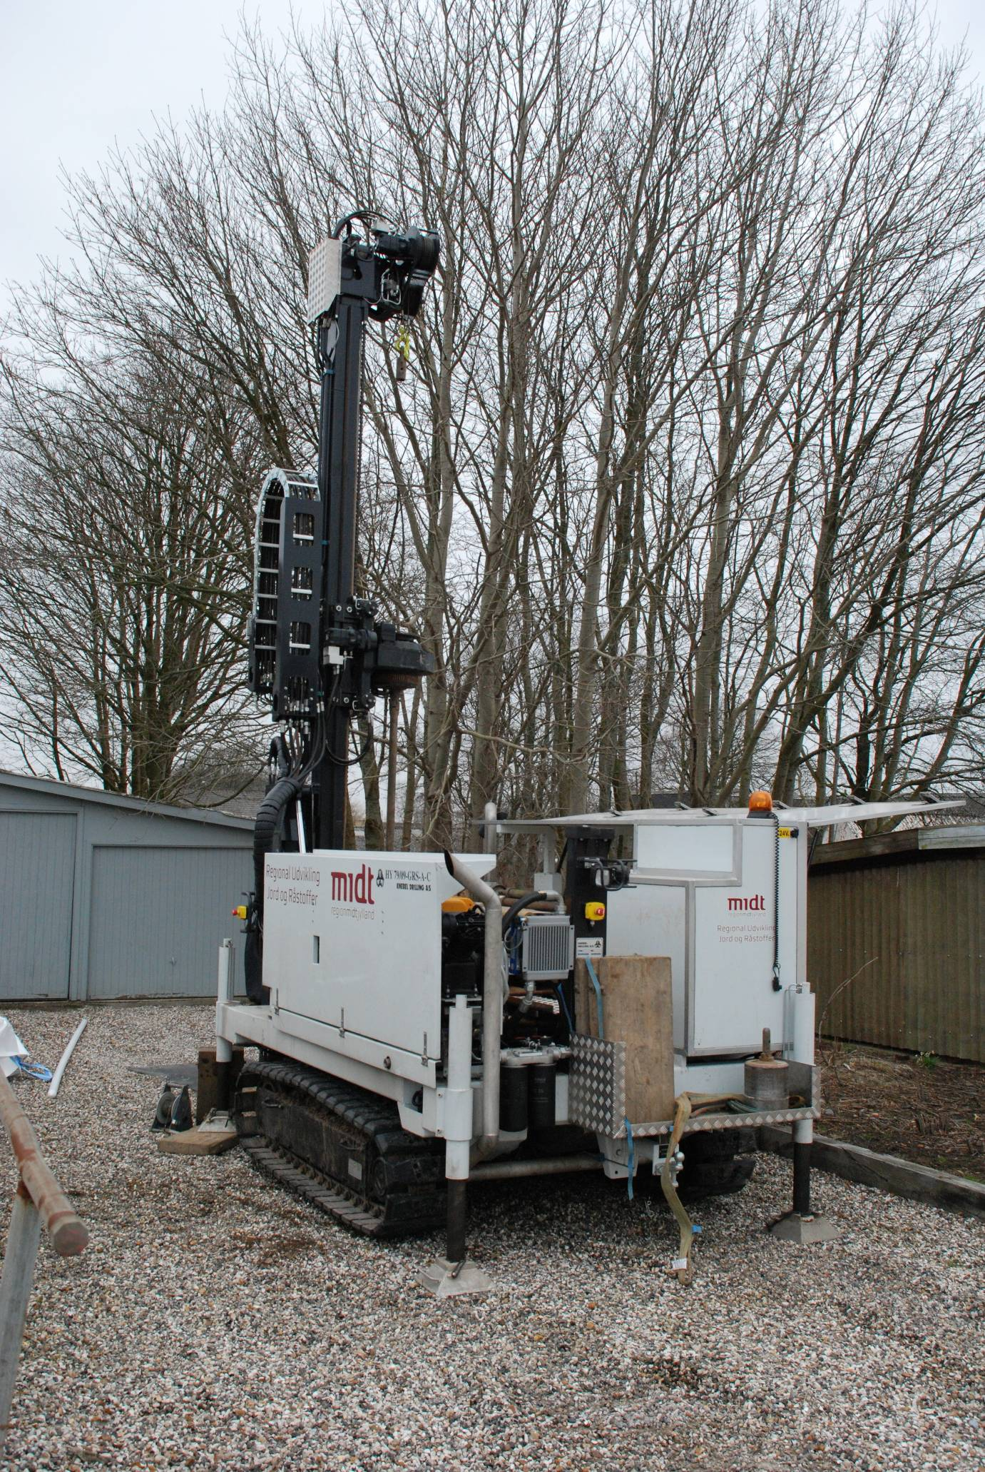
Indsæt foto fra lokaliteten
Notat: Afgrænsende undersøgelse for forurening med kontaktrisiko

Adresse
Postnr. og by
MATR. NR.
xxxxxx
LOKALITETSNR.
xxx-xxxxx
Dato

Udgiver | Region Midtjylland
 | Skottenborg 26
 | 8800 Viborg
 | Tlf. 7841 0000
Afdeling | Kontor for Jordforurening
Sidetal | «xx»
Konsulent
Udarbejdet af
Kvalitetssikret af
Kort | Grundmateriale
 | KMS Copyright
Henvendelser vedr. rapporten
til Kontoret for Jordforurening
Mail | jordforurening@ru.rm.dk
Telefon | 7841 1999
Læs mere om jordforurening på | www.jordmidt.dk

Indholdsfortegnelse
1 Stamdata 1
2 Resumé 2
2.1 Kortlægning i henhold til jordforureningsloven 2
2.2 Resultatet af afgrænsende undersøgelse 2
4 Undersøgelsen 3
4.1 Tidligere undersøgelse 3
4.2 Arealer som er kortlagt som forurenet med kontaktrisiko 3
4.3 Prøvetagning 3
4.3.1 Prøvetagningsmålepunkter 3
4.3.2 Bemærkninger til prøvetagningen og evt. afvigelser til programmet 4
4.3.3 Feltobservationer 4
5 Resultater 4
5.1 Jordprøver 4
5.1.1 Fund i jordprøver 5
Risikovurdering 6
5.2 Arealanvendelse 6
5.2.1 Kontaktrisiko 6
6 Konklusion 6
7 Referencer 7

Bilagsoversigt
Bilag 1 Situationsplan 8
Bilag 2 Fotos fra besigtigelsen 9
Bilag 3 Borejournaler og feltnoter fra prøvetagning 10
Bilag 4 Evt. sammenfattende tabeller af alle analyseresultater 11
Bilag 5 Analyserapporter 12
Bilag 6 Sikkerhedsinstrukser fra feltarbejdet 13

Stamdata

Adresse
Matr. nr., ejerlav
Lokalitetsnummer
Region Midtjyllands jnr.
Kommune
Nuværende anvendelse
Rådgiver | Forfatter:  KS:

Resumé

Kortlægning i henhold til jordforureningsloven
Region Midtjylland har i «ÅR» kortlagt en del af ejendommen «ADRESSE», XX + EJERLAV, SOGN som forurenet efter Jordforureningsloven, da der i overfladejorden er konstateret forurening med «xx stof».

Resultatet af afgrænsende undersøgelse

Jordkvalitetskriteriet (JKK)
Afskæringskriteriet (ASK)
Lettere forurening

Undersøgelsen

Tidligere undersøgelse
«kort sammenfatning af tidligere resultater inkl. tabeller og henvisninger til situationspalener»

Arealer som er kortlagt som forurenet med kontaktrisiko
Med udgangspunkt i resultaterne fra undersøgelserne i «xxxx år» er der identificeret følgende arealer med forurening som potentiel udgør en kontaktrisiko:
Tabel 4.1: Forureningskilder og stoffer
Areal ID | Placering | Konstaterede stoffer | Dybder  m u.t. | Undersøges/afgrænses med
«OBLxx» | «f.eks. ved østlige gavl» | «xx stof» |  | «xx antal nesdtik til xx m u.t.»

Prøvetagning

Prøvetagningsmålepunkter
Af tabellen fremgår de udførte målepunkter. I alle nedstik udtages der som udgangspunkt blandeprøver over dybdeintervallerne 0-0,2 m u.t., 0,3-0,5 m u.t. og 0,5-0,6 m u.t.
Tabel 4.2: Undersøgelsesprogram
Målepunkt | Type | Placering | Dybde  (m u.t.) | Analyseprogram
«f.eks. O101-O131» | «nedstik» | «f.eks i kortlagt areal» | «0-0,2 m u.t.»  «0,3-0,5 m u.t.»  «0,5-0,6 m u.t.» | «f.eks Jord: kulbrinter, PAH, tungmetaller (6 stk.)»
«f.eks. O132-O142» | «nedstik» | «f.eks transekt syd for OBL xxx» | «0-0,2 m u.t.»  «0,3-0,5 m u.t.»  «0,5-0,6 m u.t.» | «f.eks Jord: kulbrinter, PAH, tungmetaller (6 stk.)»

Bemærkninger til prøvetagningen og evt. afvigelser til programmet
Prøverne er udtaget som blandeprøver over dybderne 0,0-0,2, 0,3-0,5 og 0,5-0,6 m u.t.
«F.eks. Da der er observert slagge i 0,2-0, 3 m u.t. er der i prøverne Ox-Oy udtaget prøver for dette dybdeinterval»

Feltobservationer
«F.eks. Der er observert slagge i 0,2-0, 3 m u.t. i et område på den nordøstlige del af kortlægingen. Desuden er der obsereveret en del byggeaffald i prøverne»

Resultater

Jordprøver

Tabel 5.1: Analyseresultater for jordprøver i mg/kg TS
Overfladeprøve |  |  |  |  |  |  |  |  |  |  |  |  |  |  |  |  |  |  |  |  |  |  |  | Jordkvalitets-kriterium | Afskærings-kriterium
Dato for prøvetagning
Dybde m u.t.
>C6-C10 (flygtige) |  |  |  |  |  |  |  |  |  |  |  |  |  |  |  |  |  |  |  |  |  |  |  | 25 | i.f.
>C10-C15 (lette) |  |  |  |  |  |  |  |  |  |  |  |  |  |  |  |  |  |  |  |  |  |  |  | 40 | i.f.
>C15-C20 (lette) |  |  |  |  |  |  |  |  |  |  |  |  |  |  |  |  |  |  |  |  |  |  |  | 55 | i.f.
>C20-C35 (tunge) |  |  |  |  |  |  |  |  |  |  |  |  |  |  |  |  |  |  |  |  |  |  |  | 100 | 300
>C6-C35  Sum oliestoffer  (GC-FID) |  |  |  |  |  |  |  |  |  |  |  |  |  |  |  |  |  |  |  |  |  |  |  | 100 | i.f.
Benz(a)pyren |  |  |  |  |  |  |  |  |  |  |  |  |  |  |  |  |  |  |  |  |  |  |  | 0,3 | 3
Dibenz(a,h)  anthracen |  |  |  |  |  |  |  |  |  |  |  |  |  |  |  |  |  |  |  |  |  |  |  | 0,3 | 3
Sum tjærestoffer¹ |  |  |  |  |  |  |  |  |  |  |  |  |  |  |  |  |  |  |  |  |  |  |  | 4 | 40
Bly, Pb |  |  |  |  |  |  |  |  |  |  |  |  |  |  |  |  |  |  |  |  |  |  |  | 40 | 400
Cadmium, Cd |  |  |  |  |  |  |  |  |  |  |  |  |  |  |  |  |  |  |  |  |  |  |  | 0,5 | 5
Chrom, Cr |  |  |  |  |  |  |  |  |  |  |  |  |  |  |  |  |  |  |  |  |  |  |  | 500 | 1000
Kobber, Cu |  |  |  |  |  |  |  |  |  |  |  |  |  |  |  |  |  |  |  |  |  |  |  | 500 | 1000
Nikkel, Ni |  |  |  |  |  |  |  |  |  |  |  |  |  |  |  |  |  |  |  |  |  |  |  | 30 | 30
Zink, Zn |  |  |  |  |  |  |  |  |  |  |  |  |  |  |  |  |  |  |  |  |  |  |  | 500 | 1000
pH
Tørstof
Fed: | overskridelse af Miljøstyrelsens jordkvalitetskriterium for flygtige og lette oliestoffer og benzen
Fed: | overskridelse af Miljøstyrelsens jordkvalitetskriterium for tunge oliestoffer, tungmetaller og tjærestoffer
Fed/rød: | overskridelse af Miljøstyrelsens afskæringskriterium for tunge oliestoffer, tungmetaller og tjærestoffer
i.p.: | Ikke påvist
i.f.: | Ikke fastsat
<: | Mindre end detektionsgrænsen (angivet af laboratoriet)
i.a.: | Ikke analyseret
¹: | Sum af 7 tjærestoffer (PAH-total) defineret af Miljøstyrelsen

Fund i jordprøver
«Der i OBLxx og OBLyy konstateret indhold med bly i 0-0,2 m u.t. på niveau med afskæringskriteriet» «Der i ingen af prøverne konstateret indhold for de undersøgte stoffer som overskrider afskæringskriteriet»

Risikovurdering

Arealanvendelse
De undersøgte arealer anvendes i dag til «have, gårdsareal etc. (boligrelateret anvendese)».

Kontaktrisiko
«Der er i 2 ud af 20 nedstik konstateret indhold som overskrider afskæringskriteriet. Pga. deres placering ift. forureningskilden (oplag), vurderes det at den samlede forureningstryk på ejendommen er lille og de observerede forurening ikke udgør en væsentlig risiko for anvendelsen af ejendommen»
«De tidligere konstaterede forureninger af overfladejorden kunne ikke genfindes, arealet må dog betegnes for at være lettere forurenet med xxx»
Dermed vurderes det, at der på ejendommen ikke forefindes forureninger af overfladejorden, som kan udgøre en risiko for ejendommens anvendelse som bolig.

Konklusion
Der er ved den afgrænsende undersøgelse ikke genfundet eller konstateret en væsentlig forurening af overfladejorden som udgør en risiko for anvendelsen af ejendommen som bolig. Dermed er der ikke behov for en yderligere offentlig indsats i form af bortgravning af jord for at sikre ren jord i anvendelsesdybden på 0,5 m u.t.

Referencer
- Arkivmateriale fra Region Midtjylland
- AFVÆRGE PÅ AREALER MED KONTAKTRISIKO - Opgavebeskrivelse og kravspecifikation
- Kortudtræk fra Geodatastyrelsen
- GEUS’ boringsdatabase, Jupiter www.geus.dk/
- Region Midtjyllands hjemmeside www.jordmidt.dk
- Vejledning fra Miljøstyrelsen, nr. 6 og 7, 1998. Oprydning på forurenede Lokaliteter - hovedbind samt justeringer hertil jf. www.mst.dk
- Miljøstyrelsens hjemmeside: Kvalitetskriterierne for jord, vand og poreluft

- Situationsplan
- Fotos fra besigtigelsen

- Borejournaler og feltnoter fra prøvetagning

- Evt. sammenfattende tabeller af alle analyseresultater

- Analyserapporter

- Sikkerhedsinstrukser fra feltarbejdet

Lovbekendtgørelse nr. 282 af 27. marts 2017 om forurenet jord
Jordkvalitetskriteriet (JKK): Hvis indholdet er mindre end JKK er jorden ikke forurenet og kan bruges frit. Hvis JKK overskrides og der for stoffet ikke findes et afskæringskriterium, betragtes jorden for forurenet.
Afskæringskriteriet (ASK): Hvis indholdet overskrider ASK er jorden forurenet og kontakt med den forurenede jord skal undgås.
Lettere forurening: Hvis indholdet ligger i niveauet mellem JKK og ASK er jorden lettere forurenet. Sundhedsrisikoen fra forureninger indenfor dette interval kan mindskes ved rådgivning af beboere, og intervallet omtales derfor også som rådgivningsintervallet.

